רקע ומטרת הניסוי
הניסוי עוסק בבניית מערכת לסיווג מבטאים (Accent Classification) מתוך קובצי שמע, באמצעות מגוון מודלי למידת מכונה: SVM, XGBoost, Random Forest, Logistic Regression ו-Kernel ELM. העבודה כללה מספר שלבים מתודולוגיים מרכזיים: אופטימיזציה של צנרת העיבוד המקדים של האודיו, בניית מתודולוגיית אימות חסינה מפני זליגת מידע, כוונון היפר-פרמטרים על שני מאגרי נתונים שונים, וניתוח חשיבות התכונות האקוסטיות התורמות ביותר לסיווג.
לקחת מ פרויקט סיווג מבטאים -התייעצות על דברים שהציע לתיקון

סביבת הניסוי ואופן ההרצה
כל הניסויים הורצו ב kaggle
להערכת ביצועי המודלים באופן בלתי-משוחד וקרוב ככל האפשר לתנאי העולם האמיתי, יושמה מתודולוגיה של Nested Group 10-Fold Cross-Validation. מטרת השימוש בחלוקה קבוצתית (Group-based Split) לפי מזהה הדובר (speaker_id) היא מניעת זליגת דוברים (Speaker Leakage) - מצב שבו המודל לומד לזהות את גוון הקול (Timbre) של דובר ספציפי במקום את המבטא עצמו.

מבנה החלוקה - יחס 80/10/10
בכל אחת מ-10 האיטרציות החיצוניות, הדוברים מחולקים ביחס קבוע:
- קבוצת האימון (Train, כ-80% מהדוברים) - משמשת להתאמת משקלי המודל.
- קבוצת הוולידציה (Validation, כ-10% מהדוברים) - משמשת ללולאה הפנימית (RandomizedSearchCV) לבחירת ההיפר-פרמטרים.
- קבוצת הבחינה (Test, כ-10% מהדוברים) - נשמרת בצד לחלוטין להערכה סופית בלבד, ואינה נחשפת למודל או לתהליך הכוונון בשום שלב.
הלולאה החיצונית מבצעת 10 סיבובים כך שבכל סיבוב קבוצת דוברים אחרת משמשת כ-Test, עד שכל הדוברים נבחנו בדיוק פעם אחת כקבוצת בחינה נקייה - תוך שמירה מדויקת על יחס 80/10/10 בכל סיבוב. תוצאה זו מאפשרת חישוב דיוק ממוצע וסטיית תקן (Mean ± Std) יציבים על פני כלל הדוברים במאגר.

אופטימיזציה של היפר פרמטרים
נשים לב שהשתמשנו ב RandomizedSearchCV למציאת ההיפר פרמטרים האופטימליים לכל מסווג ואזת בשל מגבלת זמן וביצועים של GPU איתו עבדנו ב KAGGLE בעת הרצת הניסויים בניגוד ל gridSearchCV הוא דוגם את ערכי ההיפר פרמטרים כך שבמקומות בהם הוא לא בדק את ההיםפר פרמטרים יהיה ערך ריק אך הוא עדיין יקבל את ההיפר פרמטרים האידאליים בהסתרות גבוה של מעל 87 אחוז .

נבחנה השאלה כמה איטרציות נדרשות ב-RandomizedSearchCV כדי להגיע בהסתברות גבוהה לאזור הפרמטרים המיטבי. החישוב ההסתברותי (בהתבסס על Bergstra & Bengio, 2012) מראה:
- כדי להגיע ל-5% העליונים של מרחב הפרמטרים בהסתברות 95%, נדרשות כ-60 איטרציות ואילו כדי להגיע ל-10% העליונים בהסתברות כ-87.8%, די ב-20 איטרציות על פי מחקר זה.

השימשו ב-20 איטרציות ולא 60 חוסכת זמן רב מזמן הריצה. לכן נרוץ 20 איטרציות כtradeoff בין זמן ריצה לתוצאות מיטביות .

מניעת זליגת דוברים
הגנרטור run_nested_group_kfold_generator מקצה לכל Fold חיצוני קבוצת דוברים ייעודית ל-Test, כך שדוברים אלו אינם מופיעים כלל ב-Train או ב-Validation. מתוך הדוברים שנותרו, הלולאה הפנימית (RandomizedSearchCV, cv=3) מפרידה קבוצת דוברים נפרדת לחלוטין לצורך Validation, ויתרת הדוברים (כ-80%) משמשת לאימון בפועל. מבנה זה מבטיח שדובר נתון מופיע אך ורק באחת משלוש הקבוצות בכל Fold, ומנע זליגת דוברים
כל פעולות עיבוד הנתונים - לרבות בחירת תכונות (Feature Selection) ונרמול (StandardScaler) - מבוצעות אך ורק על נתוני האימון בכל Fold, כדי למנוע הזלגת מידע מקבוצת הבחינה:
scaler = StandardScaler()
X_train = scaler.fit_transform(df_train[selected_features])
X_test = scaler.transform(df_test[selected_features])

כמו כן, בחירת התכונות באמצעות ANOVA (apply_anova_feature_selection) מופעלת אף היא רק על df_train בתוך כל Fold, כך שגם רכיב זה מוגן מפני זליגה.

מציאת הפיצ'רים הטובים ביותר
בפרויקט שלנו, עושים שימוש במבחן הסטטיסטי ANOVA F-Score כדי לבצע סינון תכונות (Feature Selection) מבוסס דירוג סטטיסטי. מבחן ANOVA מחשב את היחס בין השונות של תכונה מסוימת בין המחלקות השונות (המבטאים) לבין השונות שלה תוך כל מחלקה. ככל שערך ה-F-Score של תכונה אקוסטית גבוה יותר (ופרמטר ה-p-value נמוך יותר), כך היא נחשבת לבעלת ערך מפריד גבוה יותר, כלומר היא מספקת מידע מובהק סטטיסטית שמבדיל בין המבטאים השונים.
למה בחרנו ב-ANOVA?
- התאמה למשתנים רציפים ומטרה קטגורית: הנתונים האקוסטיים שחילצנו (כמו MFCCs, גובה צליל, קצב הברה ותדרים ספקטרליים) הם משתנים רציפים (Continuous), בעוד שמשתנה המטרה (Accent) הוא קטגורי. ANOVA היא השיטה הסטטיסטית הקלאסית והאמינה ביותר לניתוח קשר מסוג זה.
- יעילות חישובית גבוהה: מדובר במבחן פרמטרי מהיר מאוד לחישוב, המאפשר לנו למיין עשרות ומאות תכונות אקוסטיות בשבריר שנייה בתוך כל Fold.
- הפחתת מימדיות ומניעת Overfitting: על ידי בחירת ה-Top $K$ התכונות המובילות ב-ANOVA בלבד, אנו מסירים תכונות רועשות או לא-אינפורמטיביות. הדבר מקטין את הסכנה של "קללת המימדיות" (Curse of Dimensionality), משפר את יציבות המודלים ומאיץ משמעותית את תהליך כוונון ההיפר-פרמטרים.
- מניעת Data Leakage: שילוב ANOVA בתוך כל Fold בנפרד (על גבי $X_{\text{train}}$ בלבד) מבטיח שהמודל לומד לבחור את התכונות האופטימליות מבלי להיחשף לנתוני ה-Validation או ה-Test.

בזמן ההרצה:

. אופטימיזציה של צנרת העיבוד המקדים של האודיו (Preprocessing)
במהלך בניסוי התגלה כי עיבוד מקדים אגרסיבי על קובצי השמע - הכולל ניקוי רעשים (Noise Reduction), נרמול לפי שיא (Peak Normalization) וחיתוך שקט (Silence Trimming) - פגע דיוק הסיווג בצורה משמעותית.
ההבנה שלנו הייתה כי עיבוד אגרסיבי מדי של אות השמע פוגע בביצועים: דיוק המסווגים ירד משמעותית מכיוון שהעיבוד האגרסיבי מחק עיצורים עדינים ומאפייני פרוזודיה וקצב דיבור, המהווים סמנים מרכזיים להבחנה בין מבטאים.

2.1 שלושת הרכיבים שפגעו בדיוק
ניתוח הצנרת המקורית העלה שלושה רכיבים בעייתיים:
- ניקוי רעשים אגרסיבי (noisereduce) - האלגוריתם מפחית תדרים חלשים וקבועים, אך בכך הוא מוחק גם עיצורים חיכוכים (Fricatives, כגון s, z, th, f) ועיצורים פוצצים (Plosives), המתבטאים בתדרים גבוהים ואנרגיה נמוכה המשתנה בין מבטאים. מחיקת מידע ה-Formants הזה פוגעת ישירות בחישוב מקדמי ה-MFCC וה-Spectral Centroid.
- חיתוך שקט אגרסיבי (librosa.effects.trim עם top_db=25) - סף גבוה מדי חותך הברות סופיות שקטות והפסקות קצרות, ובכך מוחק מאפייני קצב ופרוזודיה החשובים במיוחד למבטאים מסוימים (כגון הודי או ניגרי), שבהם יחס התנועות-לעיצורים והפסיקות בין הברות מהווים תכונה אקוסטית מרכזית.
- נרמול לפי שיא (Peak Normalization ל-0.95) - שיטה זו רגישה מאוד לשיא בודד בקובץ (כגון "קליק" מיקרופון). קובץ עם רעש נקודתי נשאר שקט לאחר הנרמול, בעוד קובץ נקי מוגבר בצורה קיצונית - מה שיוצר חוסר אחידות בעוצמה הדינמית (Dynamic Range) בין קבצים, ופוגע במודלים שלמדו תכונות מבוססות אנרגיה (Energy/RMS).

2.2 התיקונים שבוצעו
- ביטול מוחלט של noisereduce, כדי למנוע Spectral Artifacts ומחיקת עיצורים.
- הגמשת החיתוך: העלאת top_db מ-25 ל-40, כך שנחתך רק שקט מוחלט בתחילת ובסוף ההקלטה, מבלי לפגוע בהברות חלשות.
- מעבר מנרמול לפי שיא (Peak) לנרמול לפי עוצמה ממוצעת (RMS Normalization).

תוצאות :
עבור archive בלבד:
מסווג (Classifier) | דיוק כולל (Overall Accuracy) | דיוק מבטא סיני | דיוק מבטא הודי | דיוק מבטא ניגרי | דיוק מבטא אמריקאי
Gaussian NB | 46.05% ± 4.69% | 39.79% | 29.92% | 51.34% | 61.94%
Logistic Regression | 47.67% ± 6.38% | 39.90% | 39.98% | 54.19% | 57.33%
SVM (RBF Kernel) | 49.79% ± 7.72% | 38.02% | 43.22% | 46.70% | 68.93%
Random Forest | 48.42% ± 6.04% | 39.12% | 37.83% | 50.04% | 67.21%
XGBoost | 50.20% ± 6.24% | 44.33% | 41.69% | 46.48% | 65.59%
Kernel ELM | 48.57% ± 7.05% | 52.01% | 31.57% | 50.27% | 60.47%

בשל התוצאות הנמוכות נבחר שלא לחקור יותר את archive ,את התצאות הנמוכות ננסה להסביר ולנתח בחלק של ניתוח התוצאות
עבור free_text:
עם ההיפר פרמטרים הכי טובים:
מסווג (Classifier) | דיוק כולל (Overall Accuracy) | דיוק מבטא סיני | דיוק מבטא הודי | דיוק מבטא ניגרי | דיוק מבטא אמריקאי
Gaussian NB | 53.35% ± 4.00% | 48.08% | 25.46% | 55.98% | 84.84%
Logistic Regression | 75.60% ± 2.43% | 79.16% | 62.06% | 87.46% | 74.87%
SVM (RBF Kernel) | 81.65% ± 2.77% | 84.16% | 71.29% | 92.45% | 80.11%
Random Forest | 79.69% ± 2.51% | 82.85% | 68.32% | 91.69% | 77.73%
XGBoost | 83.10% ± 2.99% | 84.82% | 74.56% | 92.98% | 81.33%
Kernel ELM | 80.88% ± 3.14% | 75.81% | 71.78% | 95.56% | 81.76%

אחרי feature selection :

מסווג (Classifier) | דיוק כולל (Overall Accuracy) | דיוק מבטא סיני | דיוק מבטא הודי | דיוק מבטא ניגרי | דיוק מבטא אמריקאי
Gaussian NB | 65.00% ± 2.85% | 71.12% | 52.29% | 71.27% | 66.68%
Logistic Regression | 74.50% ± 3.60% | 79.62% | 57.87% | 87.38% | 74.33%
SVM (RBF Kernel) | 80.50% ± 3.03% | 81.22% | 71.35% | 93.79% | 76.97%
Random Forest | 77.33% ± 1.81% | 79.39% | 68.18% | 89.14% | 74.39%
XGBoost | 80.10% ± 2.75% | 81.11% | 71.48% | 90.49% | 78.75%
Kernel ELM | 80.92% ± 3.32% | 79.80% | 71.47% | 95.60% | 78.10%

נשווה את הביצועים של שלושת השלבים :
מסווג (Classifier) | No tune&no feature selection | tune | Tune &feature selelction
Gaussian NB | 52.85% | 53.35% | 65.00%
Logistic Regression | 75.83% | 75.60% | 74.50%
SVM (RBF Kernel) | 80.85% | 81.65% | 80.50%
Random Forest | 77.33% | 79.69% | 79.50%
XGBoost | 80.69% | 83.10% | 80.10%
Kernel ELM | 78.69% | 80.88% | 80.92%

עבור tune מקבל את התוצאות הכי טובות ואלו ההבדלים בין המסווגים:
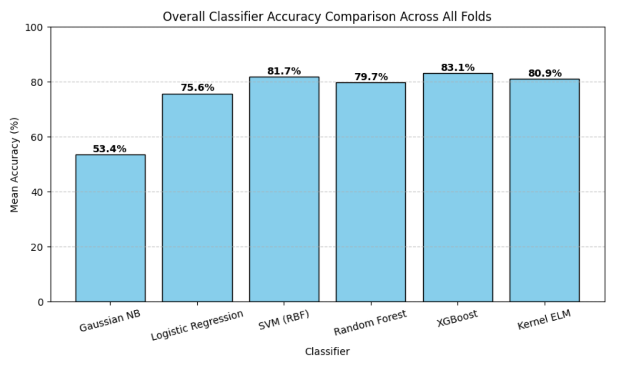

אלו הגרפים שמראים את ההיפר פרמטרים הכי טובים לכל מסווג :
GNB
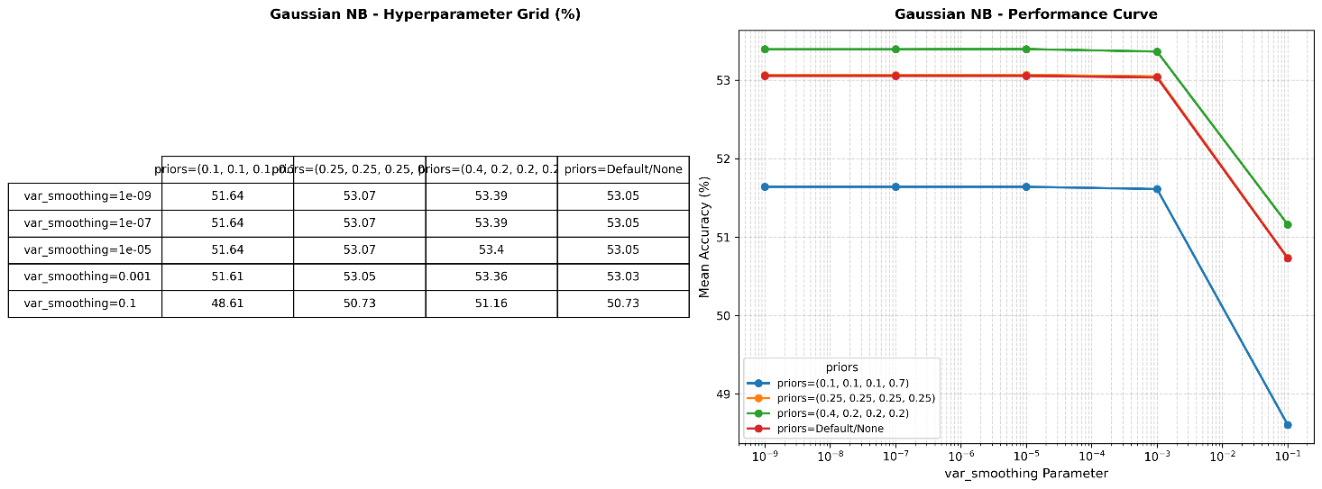

- Optimal Hyperparameters:
  - priors: (0.4, 0.2, 0.2, 0.2) | var_smoothing: 1e-05

Logistic regression

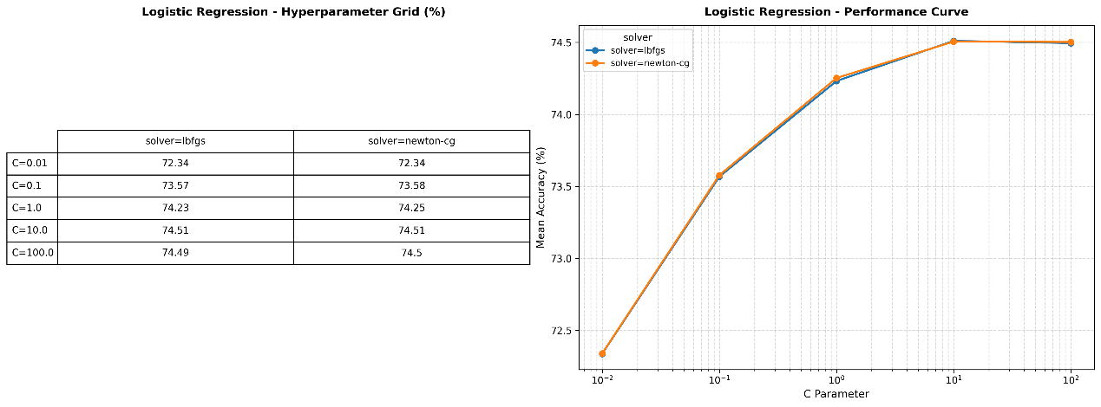
- Optimal Hyperparameters:
  - C: 10 | penalty: 'l2' | solver: 'lbfgs'

Random forest

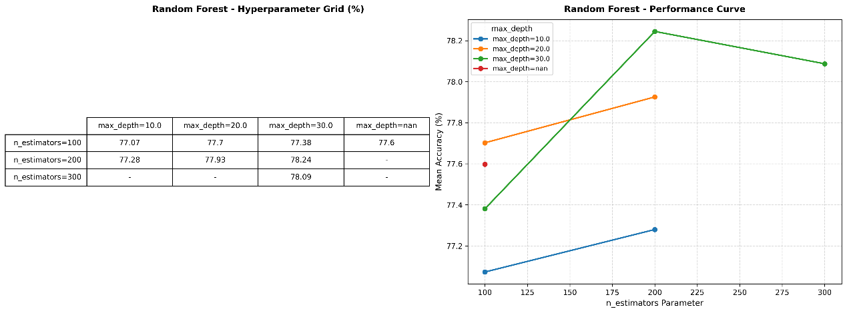
- Optimal Hyperparameters:
  - n_estimators: 300 | max_depth: 30 | max_features: 'sqrt'
  - min_samples_split: 5 | min_samples_leaf: 2
- SVM RBF

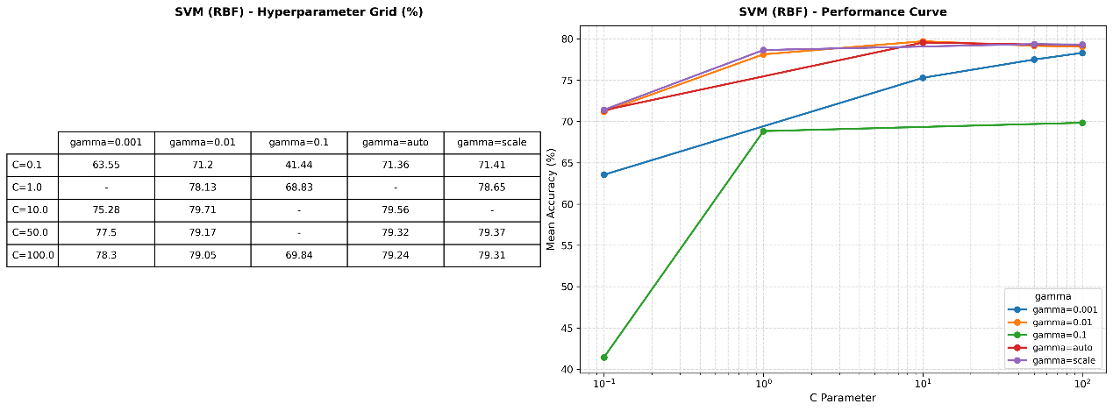
- Optimal Hyperparameters:
  - C: 10 | gamma: 0.01

XGBOOST

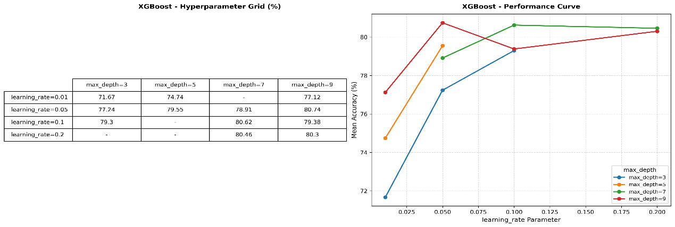
- Optimal Hyperparameters:
  - learning_rate: 0.05 | max_depth: 5 | n_estimators: 300
  - colsample_bytree: 0.8 | subsample: 0.7
KELM
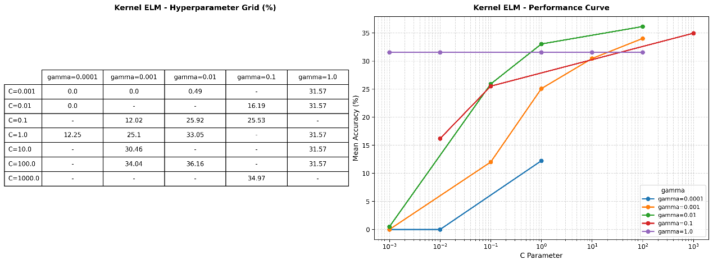
- Optimal Hyperparameters:
  - C: 100.0 | gamma: 0.01

gridSearchCV הוא דוגם את ערכי ההיפר פרמטרים כך שבמקומות בהם הוא לא בדק את ההיםפר פרמטרים יהיה ערך ריק אך הוא עדיין יקבל את ההיפר פרמטרים האידאליים בהסתרות גבוה של מעל 87 אחוז .

עבור mixed:

עם ההיפר פרמטרים הכי טובים:
מסווג (Classifier) | דיוק כולל (Overall Accuracy) | דיוק מבטא סיני | דיוק מבטא הודי | דיוק מבטא ניגרי | דיוק מבטא אמריקאי
Gaussian NB | 49.76% ± 3.30% | 46.51% | 23.29% | 49.50% | 78.86%
Logistic Regression | 66.78% ± 3.21% | 65.93% | 55.05% | 75.68% | 70.96%
SVM (RBF Kernel) | 70.45% ± 2.03% | 70.17% | 61.27% | 77.49% | 73.38%
Random Forest | 69.70% ± 2.72% | 69.33% | 61.09% | 76.26% | 73.01%
XGBoost | 71.94% ± 2.13% | 69.38% | 65.72% | 78.94% | 74.71%
Kernel ELM | 71.53% ± 2.24% | 68.31% | 59.54% | 82.69% | 76.48%

אחרי feature selection :
מסווג (Classifier) | דיוק כולל (Overall Accuracy) | דיוק מבטא סיני | דיוק מבטא הודי | דיוק מבטא ניגרי | דיוק מבטא אמריקאי
Gaussian NB | 58.44% ± 2.99% | 60.38% | 46.65% | 60.11% | 66.97%
Logistic Regression | 66.20% ± 3.30% | 66.63% | 52.41% | 76.20% | 70.46%
SVM (RBF Kernel) | 69.54% ± 2.58% | 66.14% | 64.64% | 78.33% | 70.50%
Random Forest | 67.53% ± 2.68% | 66.22% | 58.85% | 74.61% | 71.55%
XGBoost | 68.34% ± 2.66% | 66.28% | 60.41% | 76.04% | 71.70%
Kernel ELM | 68.85% ± 2.37% | 65.87% | 57.19% | 81.95% | 71.95%

מסווג (Classifier) | No tune&no feature selection | tune | Tune &feature selelction
Gaussian NB | 49.04% | 49.76% | 58.44%
Logistic Regression | 65.67% | 66.78% | 66.20%
SVM (RBF Kernel) | 70.04% | 70.45% | 69.54%
Random Forest | 69.12% | 69.70% | 67.53%
XGBoost | 70.08% | 71.94% | 68.34%
Kernel ELM | 69.93% | 71.53% | 68.85%

נשווב בין ביצועי mixed לביצועי free text הכי טובים לכל מסווג (ללא (feature selection:
מסווג (Classifier) | mixed | Free_text | הפרש
Gaussian NB | 49.76% | 53.35% | 58.44%
Logistic Regression | 66.78% | 75.60% | 66.20%
SVM (RBF Kernel) | 70.45% | 81.65% | 69.54%
Random Forest | 69.70% | 79.69% | 67.53%
XGBoost | 71.94% | 83.10% | 68.34%
Kernel ELM | 71.53% | 80.88% | 68.85%

ניתוח התוצאות
ניתוח שלב א'
כפי שניתן לראות בתוצאות שהוצגו לעיל, שלב א' החזיר תוצאות נמוכות יחסית, הנובעות מכמה גורמים מרכזיים:
ראשית speech accent archive הינו מאגר שהחל להיאסף כבר בשנת 1999 וממשיך להתעדכן לאורך השנים. בשונה ממאגרים מודרניים הנאספים באולפנים או באמצעות אפליקציות ייעודיות, חלק ניכר מההקלטות במאגר זה בוצע באמצעות ציוד הקלטה ישן — מיקרופונים פשוטים של מחשבי שולחן ולעיתים קרובות בחדרים אקדמיים רגילים. קבצים רבים עברו המרות היסטוריות מפורמטים דחוסים כגון MP3 מה שגרם לאובדן מידע בלתי הפיך .
בנוסף קובצי ה-Archive מגיעים לעיתים קרובות בתדר דגימה נמוך של 11,025Hz או 22,050Hz. ובעת המרה ל-MP3, חלק מהתדרים הגבוהים נחתכים או נמעכים כדי לצמצם את גודל הקובץ. ההשלכה של איבוד איכות שמע משפיעה על מאפיינים פונטיים קריטיים להבחנה בין מבטאים (כמו הבדלים דקים בעיצורים חוככים או בפורמנטים גבוהים כגון F3 ו-F4) אשר נמחקים מהאות המקורי. המרה ל-WAV בשלב מאוחר יותר משנה אמנם את סיומת הקובץ, אך אינה יכולה לשחזר מידע תדרי שאבד בעת הדחיסה ל-MP3.גם ב CNN ניכר ירידה באחוזים כי הדחיסה דיגיטלית מייצרת עיוותים זעירים ("ארטיפקטים") לאורך ציר הזמן והתדר.
אישוש נוסף לכך הוא מדד יחס אות לרעש (SNR) , מדד ה-SNR משמש בפרויקט ככלי אובייקטיבי מרכזי להערכת האיכות האקוסטית של מאגרי השמע השונים, והוא מחושב בדציבלים (dB). המדד מייצג את היחס בין עוצמת אות הדיבור לעוצמת רעש הרקע בקטעי השקט וההפסקות שבין המילים.
בניתוח התוצאות, ערכי SNR מעל 25dB מעידים על שמע אולפני נקי לחלוטין; ערכים בין 15dB ל-25dB מייצגים איכות טובה מאוד עם רעשי סביבה קלים (כגון זמזום מזגן או מחשב); ואילו ערכים מתחת ל-15dB משקפים שמע "מלוכלך" או סביבת הקלטה מאתגרת ואילו סף של 10–12dB כגבול תחתון, שמתחתיו השמע נחשב פגום טכנית ולא שמיש לאימון.
מאגר ה-Speech Accent Archive (המבוסס על פסקת הקריאה המפורסמת "Stella") הציג בניתוח הנוכחי ממוצע SNR נמוך יחסית, סביב 15dB ומטה . תוצאה זו הגיונית לחלוטין ומשקפת את האופי ההיסטורי והאקדמי של המאגר: חלק גדול מההקלטות נאסף לאורך עשורים בתנאי שטח ובמעבדות פתוחות, באמצעות ציוד קצה ישן שיוצר "רצפת רעש" (Noise Floor) קבועה ברקע.
חשוב להבהיר כי סקריפט הנרמול מטפל בעוצמה (Volume) וברעשי רקע סטטיים, אך אינו יכול לשנות את החומרה הפיזית או את הדחיסה של המקור. אם ה-MP3 המקורי יצר "מריחה" של התדרים, הנרמול רק יאחיד את עוצמת הקול, אך לא ישיב את החדות של הפונמות הנדרשת לסיווג מדויק.
נשים לב כי ב- Mixed הדיוק גבוה יותר למרות שחלק מהמקורות שלו גם הגיעו כקבצי MP3 . אך שאר המקורות הגיעו באיכות WAV אולפנית גבוהה. כך ש בהסתמכות על Archive בלבד שבו כל הקבצים הם MP3 באותה איכות, המודל נאלץ להתמודד עם קושי של זיהוי מבטא מתוך נתונים באיכות בינונית בלבד.
כך שהפורמט המקורי (MP3) ואובדן המידע התדרי הנלווה לו הם אכן גורמים מרכזיים לדיוק של כ-50%. השילוב של דחיסה דיגיטלית (המוחקת ניואנסים) וטקסט קבוע (המנטרל את הפיצ'ר הפונטי) מוריד את האחוזים .

ניתוח ההבדלים בתוצאות בין שלב ב' לשלב ג'
בהרצה על מאגר מעורב הכולל גם את Speech Accent Archive, נרשמה ירידה ניכרת בדיוק המרבי לעומת מאגר ה-Free Text (למשל, ב-XGBoost: מ-81.65% ל-70.45%). לירידה זו שני סיבות מרכזיות:
- מאגר Speech Accent Archive מאגר "רועש" כפי שהסבר כבר קודם מאגר זה מכיל הקלטות שנאספו ממכשירים וסביבות אקוסטיות שונים (עם רעשי רקע, הד, סוגי מיקרופון שונים), מה שמוסיף רעש רב לתכונות המחולצות ומקשה על המודלים להגיע לדיוקים שהושגו במאגר האחיד.
- אפקט הטקסט הקבוע (Fixed Prompt Effect) -יתכן ודווקא בגלל העובדה שבמאגר Speech Accent Archive כל הדוברים קוראים בדיוק את אותה פסקה קבועה לעומת מאגרי ה-Free Text בו הדיבור החופשי כולל מגוון רחב יותר של פונמות ומבנים פראזליים מאפשר למודלים להבחין טוב יותר בין מבטאים.

פרק 4: תוצאות ניסיוניות וניתוח מאפיינים
4.1 סקירת ביצועי הסיווג
כדי להעריך את אפקטיביות חילוץ ובחירת המאפיינים האקוסטיים, בוצע תהליך הערכה בשיטת Nested Group K-Fold Cross-Validation בפריסה של 10 Folds. מערך ניסויי זה מבטיח הפרדה מוחלטת של הדוברים בין קבוצת האימון לקבוצת המבחן בכל איטרציה, ובכך מונע זליגת מידע (Speaker Identity Leakage) ומציג מדדי הכללה אמינים ומציאותיים.
4.2 ניתוח ממצאי הסיווג
1. עליונות המודלים הלא-ליניאריים
שיטות קרנל לא-ליניאריות — ובפרט Kernel Extreme Learning Machine (Kernel ELM), עם דיוק של 82.35%, ו-Support Vector Machines עם קרנל RBF, עם דיוק של 82.23% — השיגו את הדיוק הגבוה ביותר. מודלים מבוססי עצים (XGBoost עם 79.27% ו-Random Forest עם 78.33%) הציגו ביצועים תחרותיים, בעוד מודלים ליניאריים והסתברותיים פשוטים נותרו מאחור. פער זה מוכיח כי גבולות ההפרדה בין המבטאים במרחב המאפיינים האקוסטי אינם ליניאריים, ומחייבים משטחי החלטה מורכבים.
2. הבדלי ביצועים בין המבטאים
● מבטא ניגרי -דיוק של 92.17% עבור: SVM המבטא הניגרי הציג את העקביות הגבוהה ביותר גם במודל ה-SVM. מתוך 1,200 קבצים, 1,106 סווגו נכון כניגריים. ממצא זה מעיד על חתימה אקוסטית ופרוזודית ייחודית ומובהקת מאוד, המאופיינת במקצב הברותי (Syllable-timed) ובמעברי פורמנטים ייחודיים המבדלים אותו משאר הקבוצות.
● מבטא הודי -דיוק של 71.33% עבור SVM: המבטא ההודי התגלה כמבטא המאתגר ביותר לסיווג עבור מודל זה, עם הדיוק הנמוך ביותר מבין ארבעת המבטאים. ניתוח מטריצת הבלבול מצביע על חפיפה משמעותית בין המבטא ההודי לאמריקאי, הנובעת מדמיון במעטפת התדרים של התנועות המרכזיות ובתכונות הקצב בדיבור חופשי.
4.3 ניתוח מטריצות בלבול ושגיאות סיווג:
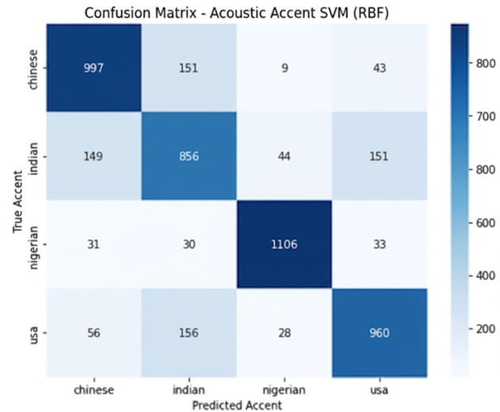
נתבונן ב-confusion matrix של SVM(RBF) בשלב של free text שהשיגה תוצאות של 81.65% וננתח אותה

● צמד הבלבול המרכזי (הודי↔אמריקאי): 151 קבצים של מבטא הודי סווגו בטעות כאמריקאי, ו-156 קבצים אמריקאיים סווגו כהודיים. בלבול סימטרי וגבוה זה (גבוה משמעותית מכל צמד אחר) מאשר קיומה של חפיפה אקוסטית ממשית בהתפלגות האנרגיה הספקטרלית ובמאפיינים הפרוזודיים בין שני המבטאים.
● צמד בלבול משני (סיני↔הודי): ניתן להבחין גם בבלבול משמעותי בין המבטא הסיני להודי. 151 קבצים סיניים סווגו כהודיים, ו-149 קבצים הודיים סווגו כסיניים.
● הפרדה גבוהה (ניגרי↔סיני): ההפרדה בין המבטא הניגרי לסיני היא הטובה ביותר. רק 9 דוגמאות של מבטא סיני סווגו כניגרי, ו-31 ניגרים כסיניים.
הגרף הבא יחזק לנו את הממצאים במטריצת הבלבול:
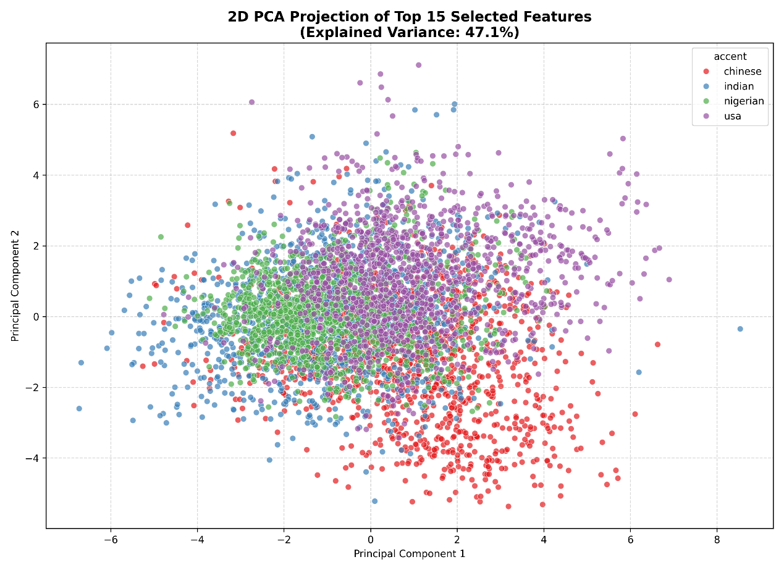
ניתן לראות מההתפלגות כי המבטא הסיני והניגרי יותר מובחנים וקלים לפיצול ע"י המאגרים השונים בעזרת הפפיצ'רים שברשותנו אך המבטא האמריקאי וההודי יותר מעורבבים ביניהם ומכאן
4.4 בחירת מאפיינים (Feature Selection) ופרשנות פונטית
כדי למנוע עומס חישובי (Curse of Dimensionality) ולסנן רעשים אקוסטיים בלתי תורמים, הופעל מנגנון ANOVA F-Score Feature Selection אוטומטי וחסין זליגה (Leak-Free) בתוך כל Fold, אשר בחר את 25 המאפיינים המובילים.
טבלה 4.2: המאפיינים האקוסטיים המובילים ושכיחות בחירתם לאורך 10 ה-Folds
שם המאפיין (Feature Name) | שכיחות בחירה (מתוך 10) | משמעות פונטית ואקוסטית
mean_F1 | 10/10 | גובה התנועה ותהודת בסיס הקול: מודד את גובה הלשון בעת הגיית תנועות. מדד קריטי להבחנה בין מבטאים.
mean_F2, f2 | 10/10 | מיקום הלשון (קדימה/אחורה): משקף את צורת חלל הפה ואת תנועת הלשון קדימה ואחורה.
F2_F1_ratio | 10/10 | מפתח תהודת הדיבור: מייצג את היחס המנורמל של מרחב התנועות בקרב דוברי שפה שנייה.
syllable_rate | 10/10 | פרוזודיה וקצב: קצב הדיבור (הברות לשנייה). מפריד בין שפות מבוססות-הטעמה (אמריקאי) לשפות מבוססות-הברות (ניגרי).
pitch_velocity_std | 10/10 | דינמיקת טונציה: סטיית התקן של מהירות השינוי בטון הקול. משקפת הבדלים בנגינת הדיבור.
jitter | 10/10 | מיקרו-תנודתיות בתדר (F0): מודד שינויים זעירים בתדר היסוד בין מחזורי קול. משקף את המתח בשרירי הגרון.
shimmer | 10/10 | מיקרו-תנודתיות בעוצמה: מודד שינויים זעירים באמפליטודה, המעידים על אוורריות הקול ואופן סגירת מיתרי הקול.
mean_centroid | 10/10 | בהירות ספקטרלית (Spectral Brightness): מודד את מרכז המסה של ספקטרום התדרים.
mean_rolloff | 10/10 | אנרגיה בתדרים גבוהים: מודד את נקודת הדעיכה הספקטרלית, הרגישה להגיית עיצורים חוככים ולאיכות ההגייה.
mfcc_2 עד mfcc_13 | 10/10 | מעטפת גוון הקול (Timbre): מקדמי MFCC המייצגים את הצורה הכוללת של המסנן הפונטי במערכת הדיבור.

תובנות פונטיות מרכזיות:
●תדרי הפורמנטים (mean_F1, mean_F2, F2_F1_ratio): נבחרו ב-100% מה-Folds. נתון זה מוכיח כי גיאומטריית חלל הפה והאינטראקציה בין התנועות היא הסמן הפונולוגי הדומיננטי ביותר להבדלי מבטא.
●מדדי מיקרו-תנודתיות (jitter, shimmer): נבחרו באופן עקבי בכל ה-Folds. בניגוד לרעש סטטי, מדדים אלו משקפים שינויים קטנים בשליטה במיתרי הקול בקרב דוברים שאינם ילידיים (L2 Speakers).
● קצב ומקצב הדיבור (syllable_rate): מפריד באופן מובהק בין שפות מבוססות-הברות (כמו אנגלית ניגרית) לשפות מבוססות-הטעמה (כמו אנגלית אמריקאית).
● דינמיקת אינטונציה ופרוזודיה (מדדי Pitch ) :השינויים המהירים בטון הקול ונגינת הדיבור מספקים חתימה אקוסטית ייחודית לכל מבטא.
●מדדים פרוזודיים (syllable_rate, pitch_velocity_std): בודדו בהצלחה את מאפייני הקצב והאינטונציה, והוסיפו מידע משלים ובלתי תלוי (Orthogonal) למאפיינים הספקטרליים.
זו הקורלציה בין כל הפיצ'רים :
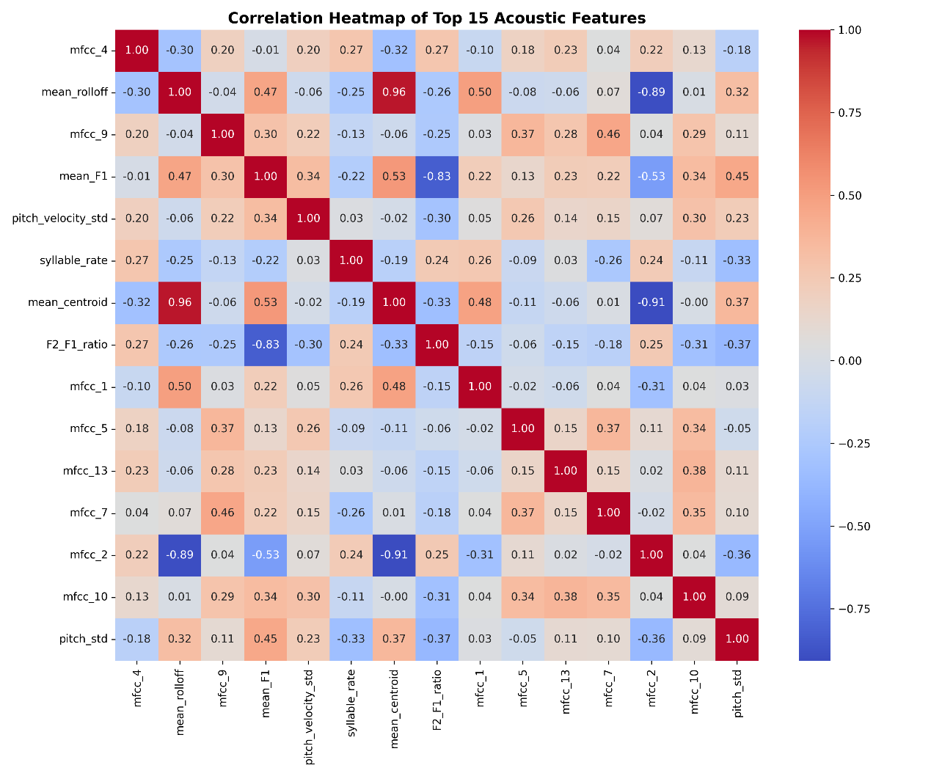

הרצת 2 סוגי ה-CNN
1. בקרת אקראיות ושחזוריות מלאה (Global Reproducibility)
כדי להבטיח עקביות בין הניסויים ולאפשר שחזוריות דטרמיניסטית מלאה של כלל התוצאות, הוגדר גרעין אקראיות קבוע (Global Seed = 42) לכל רכיבי המערכת בתחילת צינור העיבוד. בזכות כך, פרמטרים אקראיים כגון אתחול משקולות הרשת, סדר ערבוב הדוגמאות באימון והשינויים בספקטרוגרמה (SpecAugment) נותרים זהים לחלוטין מריצה לריצה.
2. חלוקת הנתונים ומניעת זליגת דוברים (Speaker Leakage Prevention)
כדי למנוע זליגת דוברים בין הסטים, בוצעה חלוקת הנתונים בשיטת GroupShuffleSplit המבוססת על מזהה הדובר (speaker_id). הדאטה חולק מראש ביחס קבוע של 80% Train, 10% Validation ו-10% Test, כך שכל דובר מופיע אך ורק באחד מהסטים. נערך אימות מתודולוגי שאישר כי אין חפיפת דוברים בין סט האימון/הוולידציה לבין סט הטסט. חלוקה זו מבטיחה שתוצאות ה-Test משקפות יכולת הכללה (Generalization) אמיתית של המודל מול דוברים שאינם מוכרים לו כלל.
3. CNN דו-ענפי (Multimodal Fusion)
בנוסף ל- CNN הרגיל (שרץ על ספקטוגרמות בלבד נבנתה CNN מולטי-מודאלי המכיל:
● ענף אקוסטי (CNN): לומד את התדרים, הקצב (Rhythm) והאינטונציה (Prosody).
● ענף פונטי: לומד את הרכב ההגאים והגיית העיצורים/תנועות.
3.1. ארכיטקטורת הרשת והרצה בסביבת Kaggle
הניסויים הורצו בסביבת הענן של Kaggle תוך ניצול האצת חומרה מבוססת GPU. הניסויים בכל שלב הורצו בשני חלקים: חלק א' על CNN רגיל, וחלק ב' על Multimodal Dual-Branch CNN, וזאת כדי לבחון את יכולתו של הוקטור הפונטי לתרום לשיפור תוצאות ה-CNN, כפי שהוסבר בפרק העוסק בפיצ'רים. ה-Multimodal Dual-Branch CNN נבנה כך:
●הענף האקוסטי (Acoustic Branch): מקבל כקלט תמונות ספקטרוגרמה (Log-Mel Spectrograms בפורמט .pt) בגודל אחיד, ומעבד אותן דרך שלושה בלוקים קונבולוציוניים (Conv2D → BatchNorm → ReLU → MaxPool2D → Dropout), המסתיימים בשכבת הכללה גלובלית (AdaptiveAvgPool2D) המפיקה וקטור מאפיינים אקוסטי בגודל 128.
●הענף הפונטי (Phonetic Branch): מקבל כקלט וקטור תכונות פונטיות בגודל 5 (המייצג מאפייני IPA כגון הקשר קולי, פיצוציות, אנפיות ועוד), ומעבד אותו דרך שכבה רבודה המשלימה ייצוג פונטי בגודל 16.
●התכת המאפיינים (Feature Fusion) והסיווג: המאפיינים מהענף האקוסטי והפונטי מלוכדים יחד (Concatenation) לווקטור מאוחד בגודל 144, ועוברים דרך שכבת Fully Connected לקבלת החלטת הסיווג הסופית בין ארבעת המבטאים. האימון בוצע באמצעות אופטימייזר AdamW, פונקציית הפסד CrossEntropyLoss, וטכניקת Mixed Precision) להאצת החישובים.
4. תוצאות שני סוגי ה CNN :
Mixed text
CNN ללא וקטור פונטי:
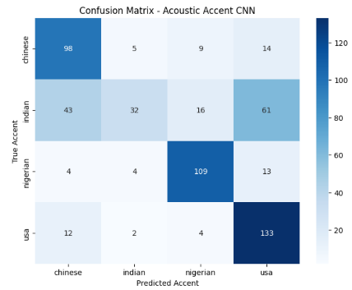
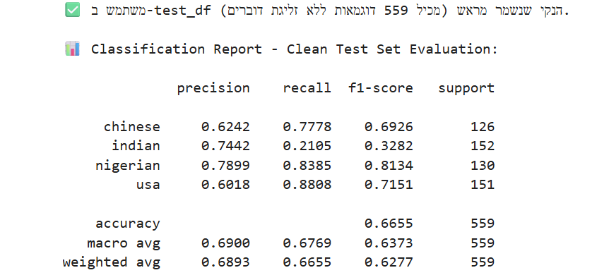
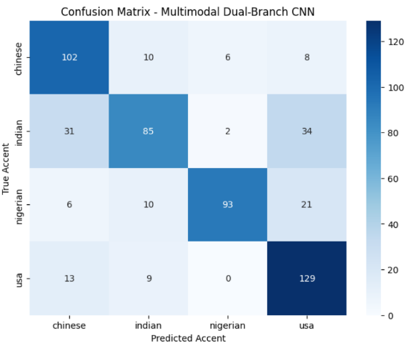
CNN עם וקטור פונטי:
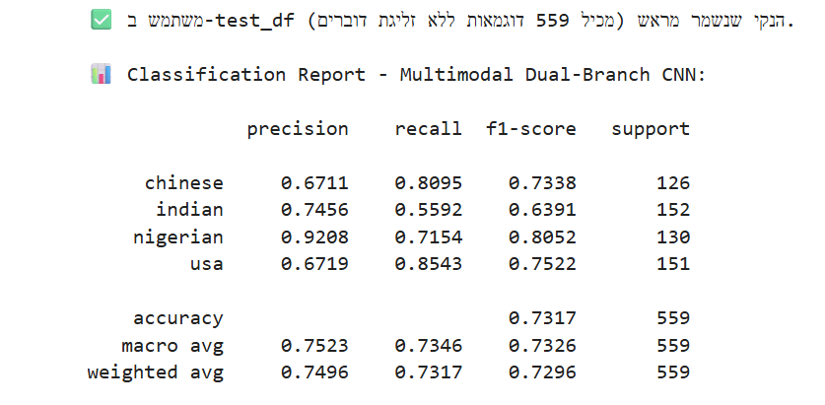

Free Text
CNN

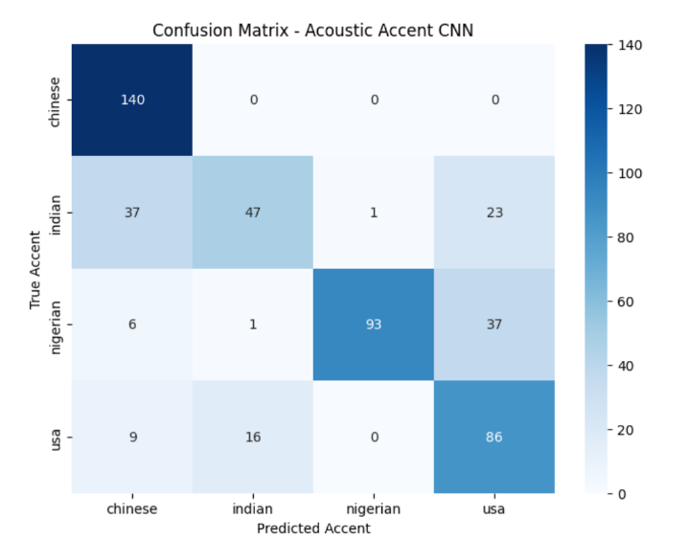
CNN ללא וקטור פונטי :
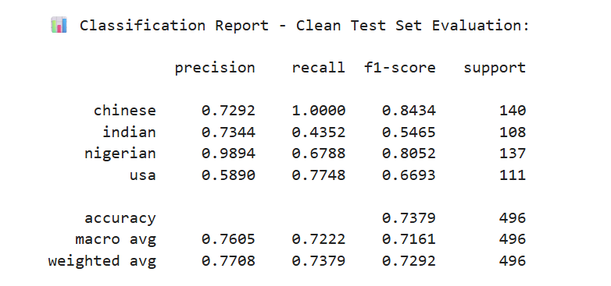

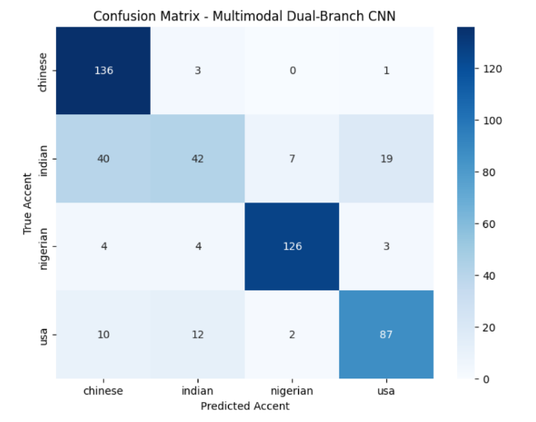
CNN עם וקטור פונטי :

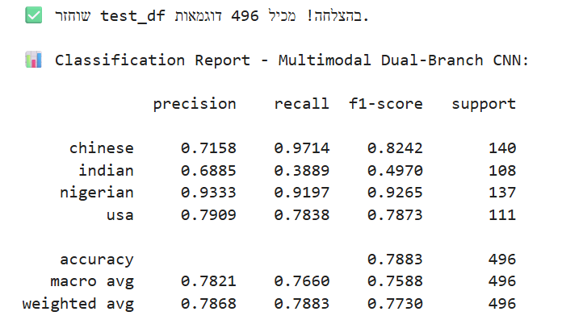

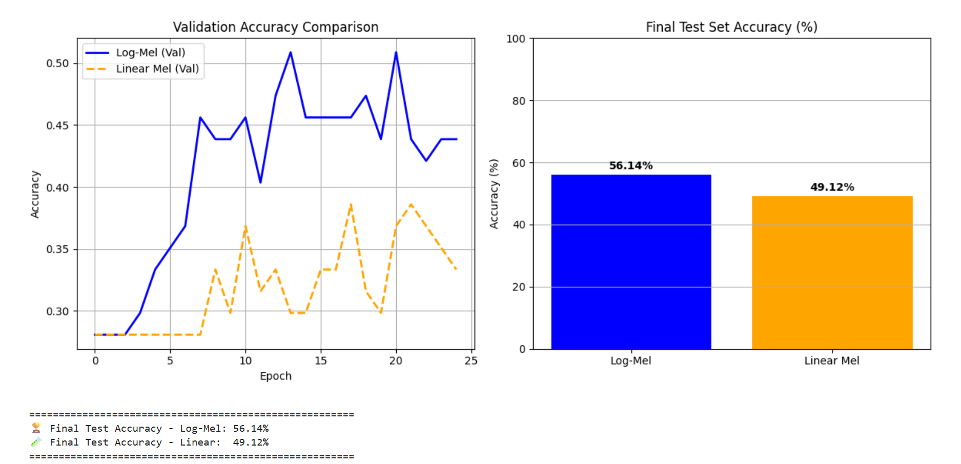
שלב א':
למה לא הולכים על ספטוגרמה לינארית:

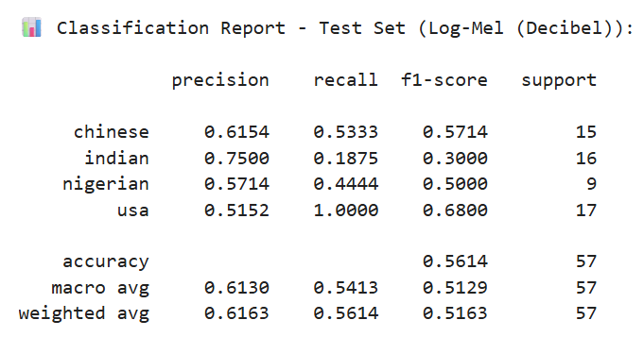
תוצאות CNN שלב א' (על דציבלי):

-לא הלכנו על CNN משולב כי זה אותם ערכים לכולם בוקטור הפונטי
הסבר תוצאות ה-CNN:
במסגרת ניתוח הביצועים על גבי סט מבחן סטרילי, ללא זליגת דוברים (Clean Test Set), נבחנו ביצועי מודל ה-CNN האקוסטי הטהור לעומת המודל הדו-ענפי (Multimodal Dual-Branch CNN) המשלב ייצוג פונטי — הן במאגר המעורב (Mixed) והן במאגר הטקסט החופשי (Free Text).
במאגר המעורב (559 דוגמאות מבחן), שילוב הווקטור הפונטי הוביל לקפיצת מדרגה משמעותית: הדיוק הכולל (Accuracy) עלה מ-66.55% במודל האקוסטי בלבד ל-73.17% במודל הדו-ענפי (שיפור של 6.62%), לצד עלייה במדד ה-Weighted F1-Score מ-0.6277 ל-0.7296. ניתוח מטריצת הבלבול במאגר זה מראה כי תרומתו העיקרית של הענף הפונטי הייתה בהפחתה דרסטית של הבלבול האקוסטי: זיהוי הדוברים ההודים עלה מ-21.05% בלבד (32 זיהויים נכונים) ל-55.92% (85 זיהויים נכונים), תוך צמצום משמעותי של הבלבול בין דוברים הודים לסיניים או אמריקאים.
במאגר הטקסט החופשי (496 דוגמאות מבחן), הציג מודל ה-CNN הטהור ביצועים אקוסטיים טובים יותר של 73.79% דיוק. שילוב הווקטור הפונטי במודל הדו-ענפי אף העלתה את הדיוק הכולל ל-78.83% (שיפור נטו של כ-5.04%), ואת מדד ה-Weighted F1-Score מ-0.7292 ל-0.7730.
ניתוח פרטני של המבטאים במאגר Free Text ממחיש כי הענף הפונטי העלה את ה-Recall של המבטא הניגרי מ-67.88% (93 זיהויים) ל-91.97% (126 זיהויים נכונים, עם F1-Score של 0.9265), ובמקביל שיפר את ה-Precision של המבטא האמריקאי (USA) מ-58.90% ל-79.09%.
השיפור בתוצאות (75.49%) מוכיח שהמידע הפונטי משלים (Complementary) את המידע האקוסטי, ואינו כפול (Redundant) שלו.
השיפור של כ-6.8% בדיוק הכולל אינו נובע רק מהגדלת נפח הנתונים, אלא משילוב של מידע משלים בעוד שה-CNN מתמקד במאפיינים אקוסטיים גלובליים (כמו timber ואינטונציה), הווקטור הפונטי מספק ייצוג מופשט מתוכן המילים, המתמקד בדפוסי הגייה בלבד. שילוב זה מאפשר למודל להפחית דרסטית את הבלבול האקוסטי בין מבטאים בעלי מאפיינים תדריים דומים, כמו המבטא ההודי והסיני
ממצאים אלו בשני המאגרים ממחישים את תפקידו המרכזי של הייצוג הפונטי כגורם מייצב המבצע הפקדה טובה יותר בין המבטאים, ומאפשר למודל לחלץ דפוסי הגייה ייחודיים מהטקסט הנאמר ומאיכויות ההקלטה. ההשוואה נעשתה על אותו Test Set בדיוק בשני המקרים, ולכן ניתן לייחס את השיפור להוספת הוקטור הפונטי ולא לגורם חיצוני אחר.
הבעיה ב-CNN אקוסטי המבוסס על ספרטוגרמה הוא שספקטרוגרמה מייצגת את אות הדיבור הגולמי, והיא מכילה ערבוב של שלושה אלמנטים : הטקסט-המילים הספציפיות שנאמרו , מאפייני הדובר (כמו ,טון הדיבור, גובה הקול ואיכות המיקרופון והמבטא: דפוסי ההגייה הייחודיים. בטקסט , ה-CNN "מתבלבל" בשל השונות הגדולה במילים ובאיכות האודיו.
מכאן חשיבותו של הווקטור הפונטי , הוא פועל כמסנן תוכן אשר מתרגם את האודיו לרצף של עיצורים ותנועות ובכך מעביר למודל ייצוג שמתעלם מטון הקול או מרעשי מיקרופון, ומספק זיקוק נקי של דפוסי ההגייה.
המידע הפונטי לא רק העלה את הציון באופן מקרי — הוא פתר כשל ספציפי של האקוסטיקה: במטריצה הראשונה (CNN בלבד) נראו 59 דוברים הודיים שסווגו בטעות כסיניים, מכיוון שאקוסטית לשני המבטאים יש תכונות מסוימות הדומות זו לזו. הוספת הוקטור הפונטי הורידה את הטעות הזו ל-35 בלבד, והעלתה את ה-Precision ההודי ב-15%. משמעות הדבר היא שהוקטור הפונטי סיפק למודל מידע הגאי (למשל כיצד נהגות תנועות ספציפיות או עיצורים שיניים במבטא הודי לעומת סיני) — מידע שהספקטרוגרמה הלוגריתמית לא הצליחה לזקק בכוחות עצמה.

סיכום
הניסוי כלל שרשרת שלבים מתודולוגית סדורה: אופטימיזציה של צנרת העיבוד המקדים של האודיו והוכחה אמפירית שעיבוד אגרסיבי פוגע במידע האקוסטי הרלוונטי למבטא; בניית מתודולוגיית Nested Group 10-Fold Cross-Validation המבטיחה הפרדת דוברים מלאה בין Train, Validation ו-Test ומונעת זליגת מידע; כוונון היפר-פרמטרים ומיצוי חשיבות תכונות על מאגר Free Text, שבו MFCC 1-4 ו-Spectral Formants נמצאו כמשמעותיים ביותר; והשוואה בין מאגרי נתונים שונים שהובילה להגדרת סט היפר-פרמטרים אחוד ועמיד המאזן בין הצורך ללמוד דפוסים מורכבים בנתונים רועשים לבין מניעת התאמת יתר בנתונים נקיים.

